2024上海国际环保展
ECOTECH CHINA 2024

展会日期：2024年6月3-5日（星期一-星期三）
展馆名称：上海丨国家会展中心（虹桥） 地址：上海市盈港东路168号
主办单位：中华环保联合会、中国节能协会、中国膜工业协会、中国环保机械行业协会、中国仪器仪表行业协会、上海市环境保护产业协会、上海荷瑞展览有限公司、Informa Markets
协办单位：上海荷祥会展有限公司
展会官网：http://www.ecotechchina.com/
展会规模：18万+平方米展示面积、2,300+品牌展商、90,000+专业观众
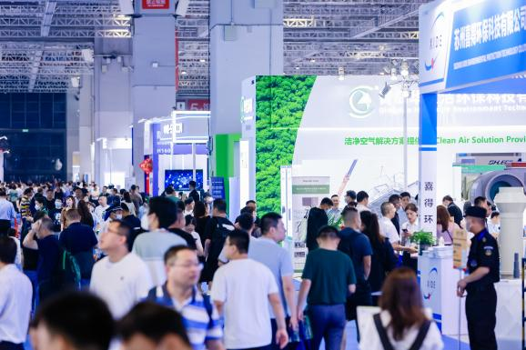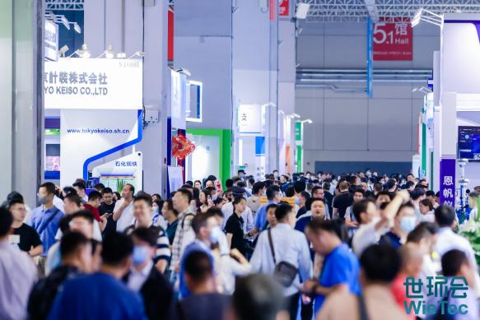
丨2023上海国际环保展现场
展会简介：
上海国际环保展由中华环保联合会、中国节能协会、中国膜工业协会、中国仪器仪表行业协会、上海市环境保护产业协会、上海荷瑞展览有限公司、Informa Markets联合主办，上海荷祥会展有限公司协办。作为引领环保行业的风向标盛会，上海国际环保展致力于打造集产品、技术、解决方案于一体的环境综合治理平台，为环保行业供需双方提供精准高效的合作商机。
2024上海国际环保展将于2024年6月3-5日在上海丨国家会展中心（虹桥）盛大召开。本届展会展示范围覆盖环境综合治理、废气治理、固废处置/污泥处理、除尘/脱硫脱硝、环境监测/过程控制、水处理等环保全产业链。汇聚中国中车、中建环能、华世洁、恩国、可迪尔、恒康、深城、绿然、德列孚、众诚联创等2,300多家知名品牌参展，预计将吸引90,000名来自化工、制药、食品、电子、市政等终端领域的专业观众到场，洽谈采购计划与开展行业技术交流。
展会携手世环会系列展同期举办80多场高端论坛，聚焦减污降碳、绿色节能、VOCs治理、医废处置、智慧水务、环境监测等多个行业热点，邀请环保行业龙头企业代表、环保专家及政府领导等近1000位嘉宾，多维度深入探讨行业未来发展趋势。
品牌展商
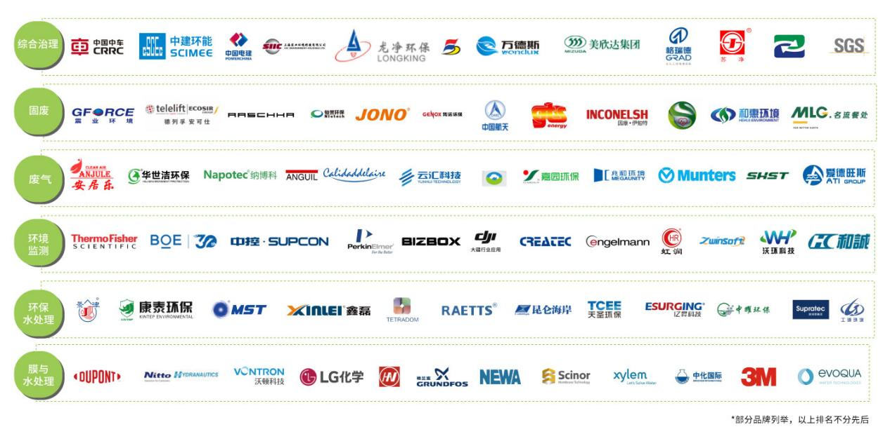
展会亮点：
1、享誉中国16年的环保产业平台，是企业发布新品、提升品牌形象的优选平台
2、100+个国家及地区观众齐聚，打造国际化社交圈，提前获取海外市场商机
3、深耕环保领域16年，积累200多万专业观众数据，保障企业参展效果
4、携手全国100+家行业协会，精准触达化工制药、汽车、电子等38个终端买家资源
5、同期80+专业论坛，助力企业把握行业风向，快速洞悉市场新机遇
6、覆盖微信/百度/朋友圈/抖音等10大主流营销渠道，全面提高企业品牌曝光度
7、世界知名展览集团英富曼会展带来的海外观众和国际业务资源加持
展品范围：
综合治理
环综治理工程、第三方环保服务、环综投资与建设、环综项目运营管理、环综治理PPP服务
废气治理
废气处理工程、废气治理成套设备、废气回收利用技术与设备、工业废气处理设备、异味处理设备、净化除臭技术、吸排风设备、相关配套设备
固废处置/污泥处理
污泥处理设备、污泥干化设备、污泥除臭技术、建筑垃圾处理、综合处置再利用、污泥输送设备、废弃物回收利用、智能垃圾处理设备、农业/畜牧业废弃物处理、综合固废处置、厨余垃圾处理设备、破碎/分选/输送设备
除尘/脱硫脱硝
除尘净化技术与设备、滤布滤筒及配件、洁净煤技术与设备、脱硫技术与设备、脱硝技术与设备、相关配套设备
环境监测/过程控制
环境监测检测设备、过程控制及检验检测仪表、智慧水务管理技术及系统、智慧物联系统、实验室分析设备、节能监测/计量仪表、第三方环境检测服务、智慧水文水利监测设备
水处理
污水/废水处理设备及配套、膜及膜配件、市政工程及水生态治理、锅炉水处理
关于主办方
【上海荷瑞展览有限公司】
上海荷瑞展览有限公司（简称：荷瑞展览）作为一家历时十余载，拥有丰富筹划和组织国内外专业品牌展览会经验的主办机构，荷瑞展览始终秉承工匠精神，专注于B2B领域，致力于打造卓越的国际性环境商贸平台。
【英富曼会展】
InformaMarkets为不同行业与专业市场打造实现交易、创新和发展的平台。通过举办线下品牌展会、提供精准的数字服务和切实可行的数据解决方案，为全球客户和合作伙伴提供参与、体验和开展业务的机会。
【世环通】
世环通是专注于节能减排与低碳环保的绿色环境产业采购服务平台，连接20万家优质供应商和百万专业采购商。采购商通过世环通网站和微信小程序可随时了解供应商的产品图文、产品手册、企业资质、产品解说视频等一系列深度资料，并能一键快速预约会谈。每年通过与世环通无缝衔接的世环会系列大型展会，采购商不但能同4,000多家优选的品牌供应商直接面对面交流，零距离体验产品实物，还能在第一时间获悉新品发布、行业直播、线下会议活动等高价值信息，为供应商储备和采购评估作更充足准备。世环通致力于为绿色环境产业链的采购方提供优惠、省力、可靠的采购流程服务。
联系方式
参展咨询：马先生 +86-21-33231316
市场合作：王女士 +86-21-33231419

